名 前 |  |  | 今の気持ちを漢字１字で！
一度は食べたい食べ物 |  | 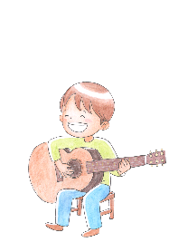  楽しみたい音楽
行ってみたい町や市  □アジア □アフリカ □北アメリカ  □南アメリカ □ヨーロッパ □オセアニア  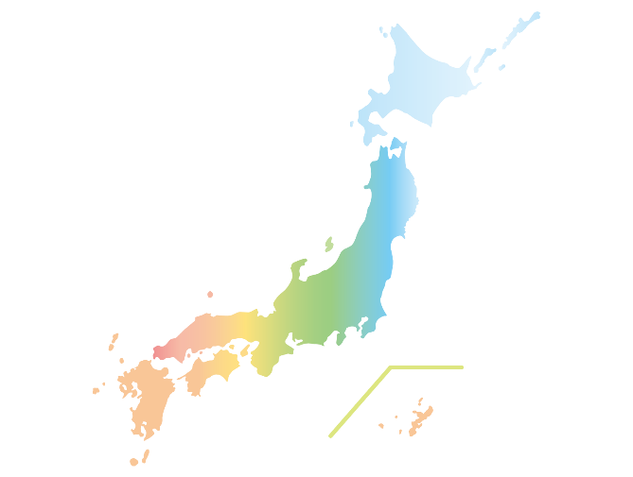  町や市の  名 前 |  | がんばりたい教科
新年の目標 GOAL
なにか挑戦したいことがあるかな？

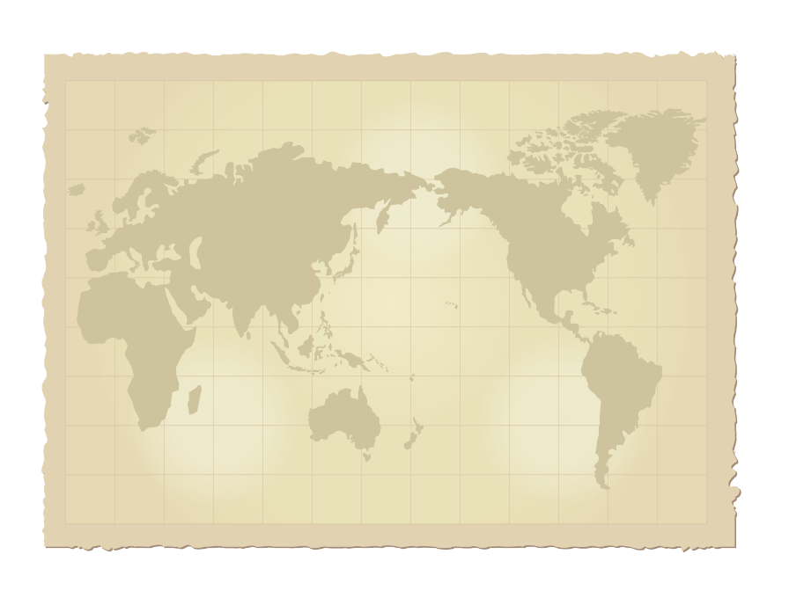
★印で場所を示してね！
読みたい本
今年、私がつくりたい  新しい友達の数 | みんなの地球のために  私ができることやがんばりたいこと
Wakuwaku Kyozai Land <www.e-kyozai.com>

